Lise-Meitner-Schule  Oberstufenzentrum Chemie, Physik und Biologie  Berlin, Bezirk Neukölln | 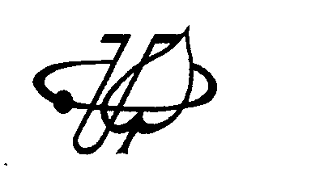Energieprojekt – BIL: Fotosynthese © Mn

Arbeitsaufträge für die Stammgruppe

Bestimmen Sie zu Beginn einen Zeitnehmer, der die Vortragsdauer jedes Experten (ca. 20 Minuten) überwacht.

1. Jeder Experte hält zunächst seinen Vortrag, ohne unterbrochen zu werden. Anschließend können Fragen geklärt werden.

2. Jeder Nichtexperte füllt dann die entsprechenden Arbeitsbögen selbständig aus, der Experte hilft nur im Notfall.

Zeitziel pro Thema: 40 Minuten (insgesamt 80 Minuten)

3. Jeder Experte stellt Versuchsaufbau und Ergebnis eines Versuches seiner Expertengruppe vor. Anschließend wird die Auswertung in der Gruppe diskutiert.

Zeitziel: je 10 Minuten (insgesamt 20 Minuten)

4. Bearbeiten Sie gemeinsam die Stammgruppenaufgaben.

Zeitziel: 40 Minuten

5. Besprechung aller Ergebnisse im Plenum.

Zeitziel: 40 Minuten

